# **ESERCIZIO 3.1**

**Traccia dell’esercizio**

Creare una scena con un color cube.

1. **Effettuare le traslazioni lungo i singoli assi x, y, z**

 Mantenendo fisso il punto di vista, effettuare le traslazioni:

* + Per valori positivi della x;
  + Per valori negativi della x;
  + Per valori positivi della y;
  + Per valori negativi della y;
  + Per valori positivi della z;
  + Per valori negativi della z;

Effettuare una traslazione in modo che il cubo sia visto in basso a dx e risulti più piccolo.

1. **Effettuare le rotazioni attorno ai singoli assi x, y, z**

 Mantenendo fisso il punto di vista effettuare le rotazioni:

* + Per valori positivi della x (provare con 90°, 180°, …);
  + Per valori negativi della x;
  + Per valori positivi della y;
  + Per valori negativi della y;
  + Per valori positivi della z;
  + Per valori negativi della z.

1. **Effettuare le scalature rispetto ai singoli assi x,y,z**

Mantenendo fisso il punto di vista effettuare le scalature:

* + Per valori positivi della x;
  + Per valori negativi della x;
  + Per valori positivi della y;
  + Per valori negativi della y;
  + Per valori positivi della z;
  + Per valori negativi della z.

**3.1.1 – Schermate Traslazioni**

|  |  |  |
| --- | --- | --- |
|  | **Valori positivi** | **Valori negativi** |
| **Coordinata** **x** |  |  |
| **Coordinata y** |  |  |
| **Coordinata z** |  |  |

In sintesi:

* Per valori positivi della coordinata x l’oggetto viene spostato a **destra**, per valori negativi a **sinistra**;
* Per valori positivi della coordinata y l’oggetto viene spostato verso **l’alto**, per valori negativi verso il **basso**;
* Per valori positivi della coordinata z l’oggetto viene **avvicinato**, per valori negativi viene **allontanato**.

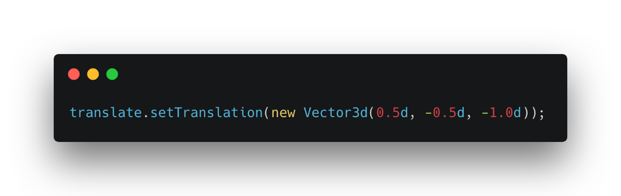Effettuare una traslazione in modo che il cubo sia visto in basso a dx e risulti più piccolo.

**3.1.1 - Codice Traslazioni**

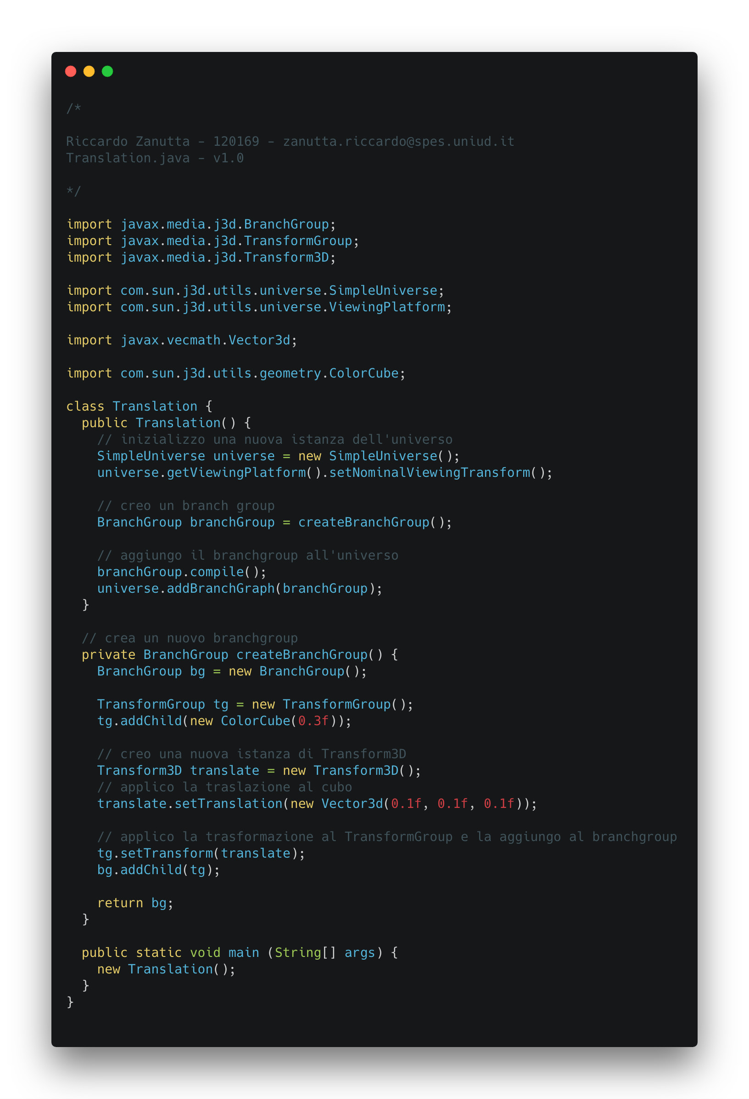

**3.1.2 – Schermate Rotazioni**

|  |  |  |
| --- | --- | --- |
|  | **Valori positivi** | **Valori negativi** |
| **Coordinata** **x** |  |  |
| **Coordinata y** |  |  |
| **Coordinata z** |  |  |

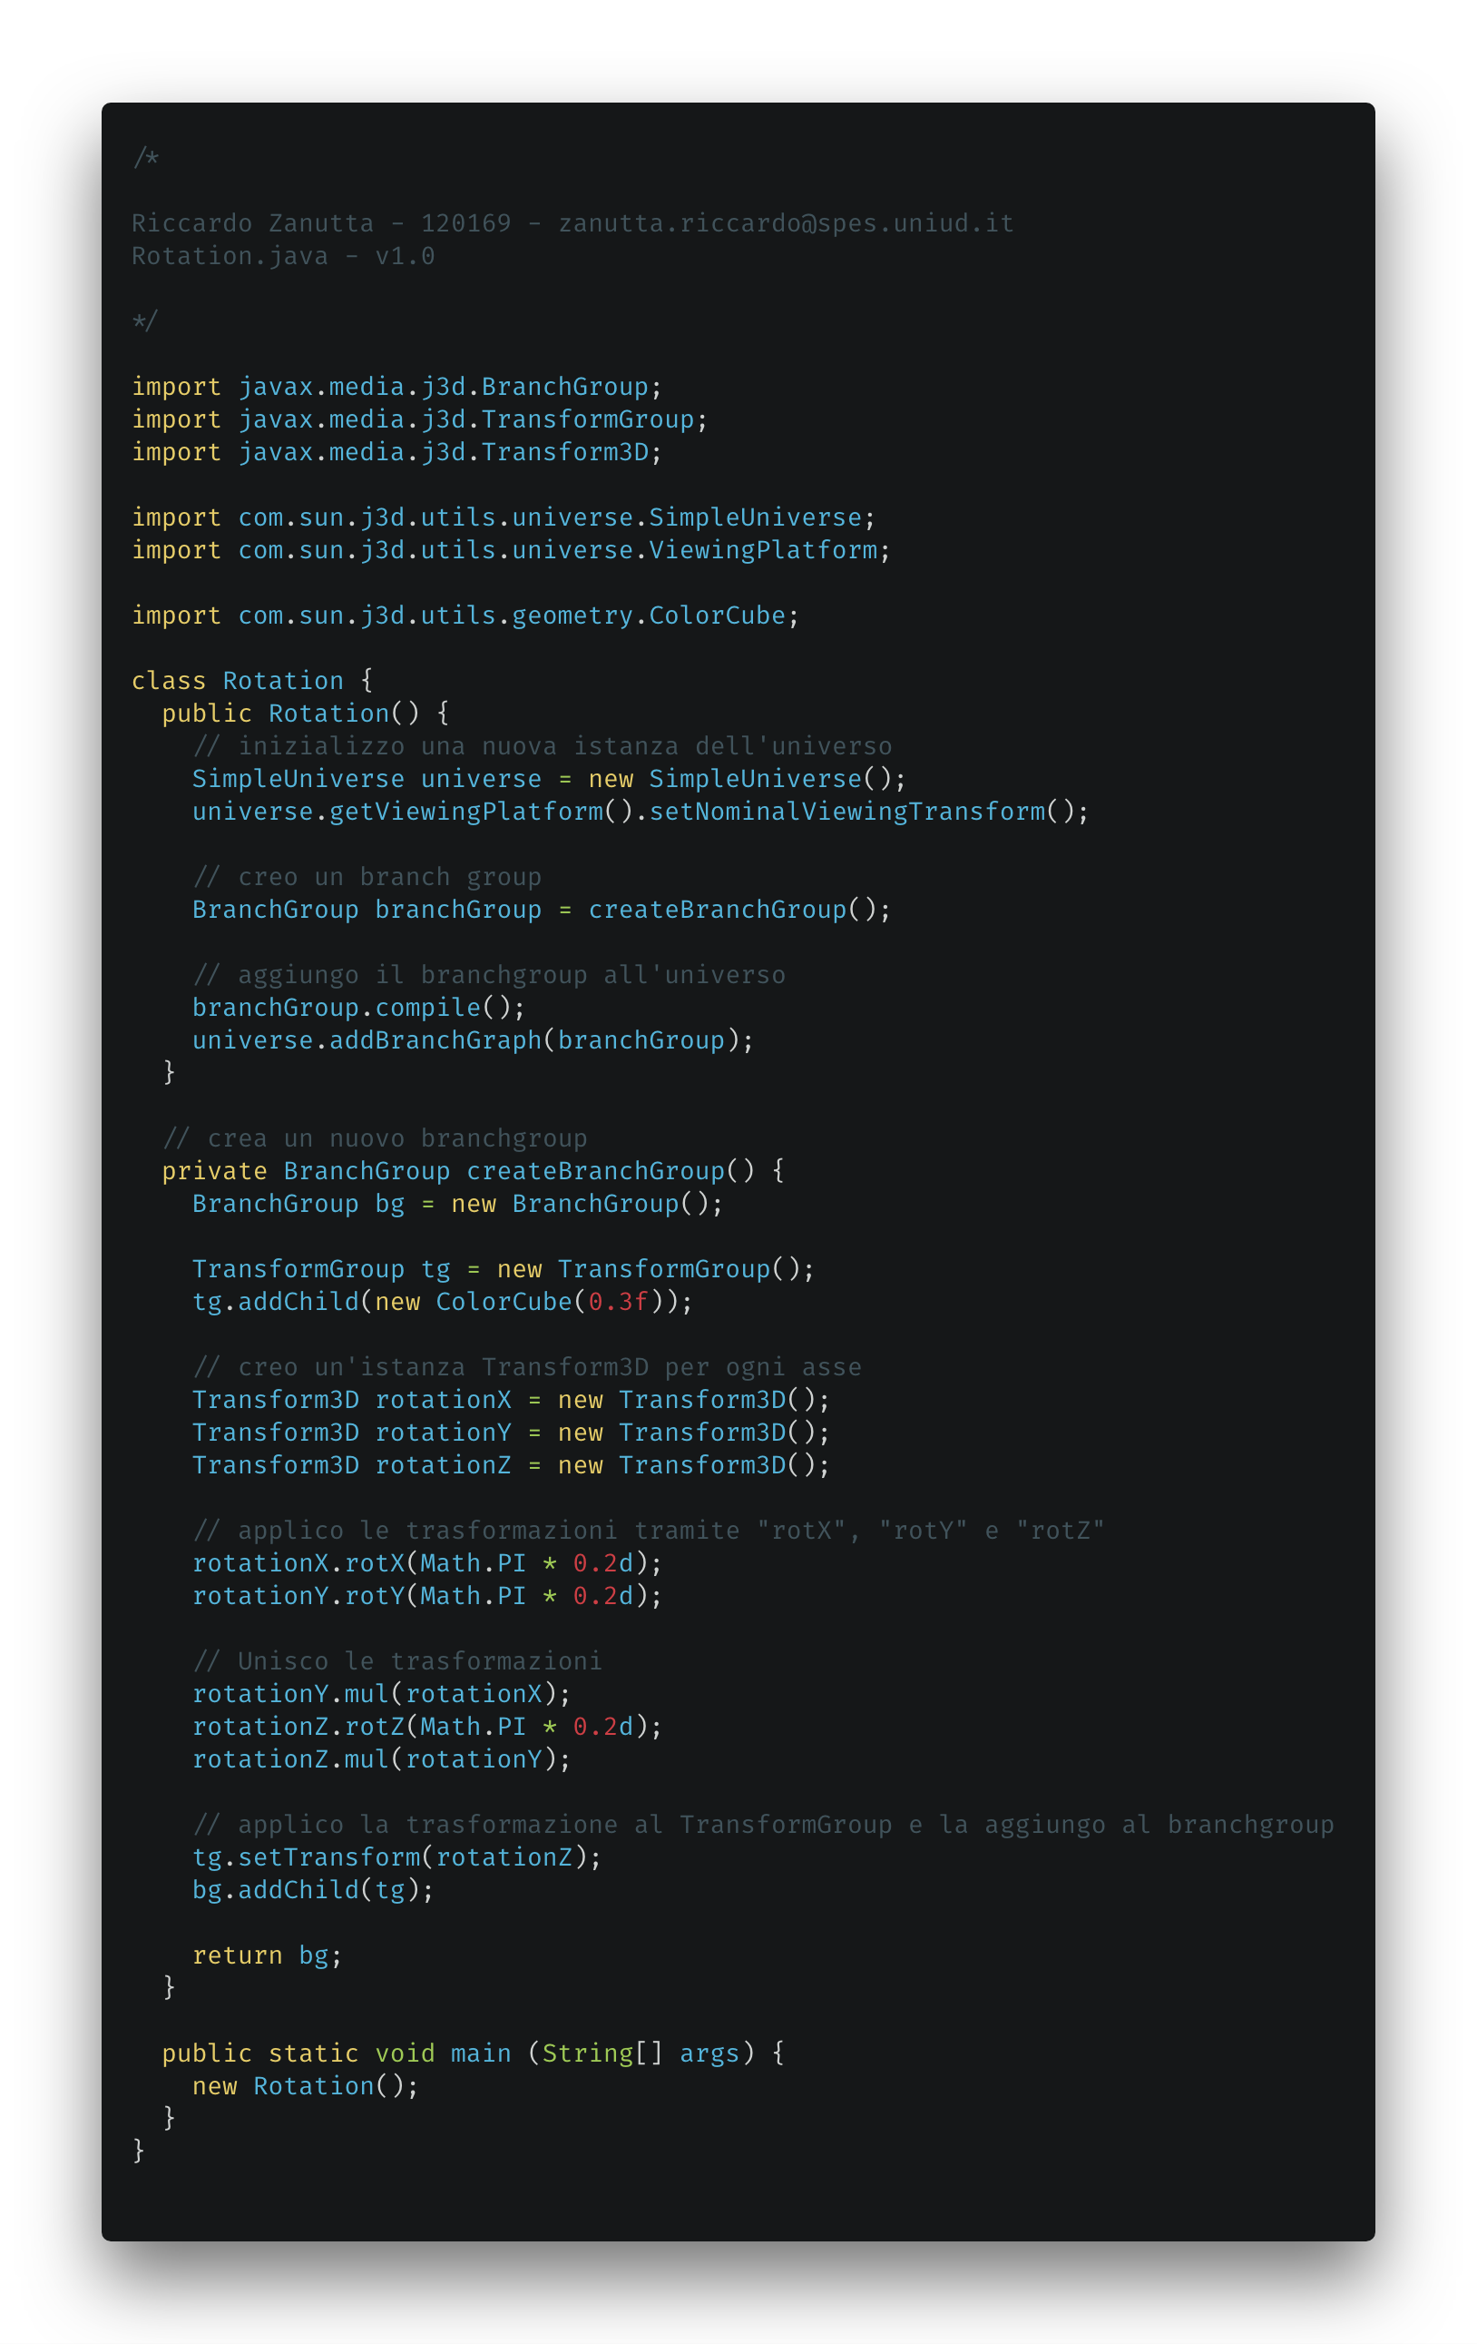**3.1.2 – Codice Rotazioni**

**3.1.3 – Schermate Scalature**

|  |  |  |
| --- | --- | --- |
|  | **Valori positivi** | **Valori negativi** |
| **Coordinata** **x** |  |  |
| **Coordinata y** |  |  |
| **Coordinata z** |  |  |

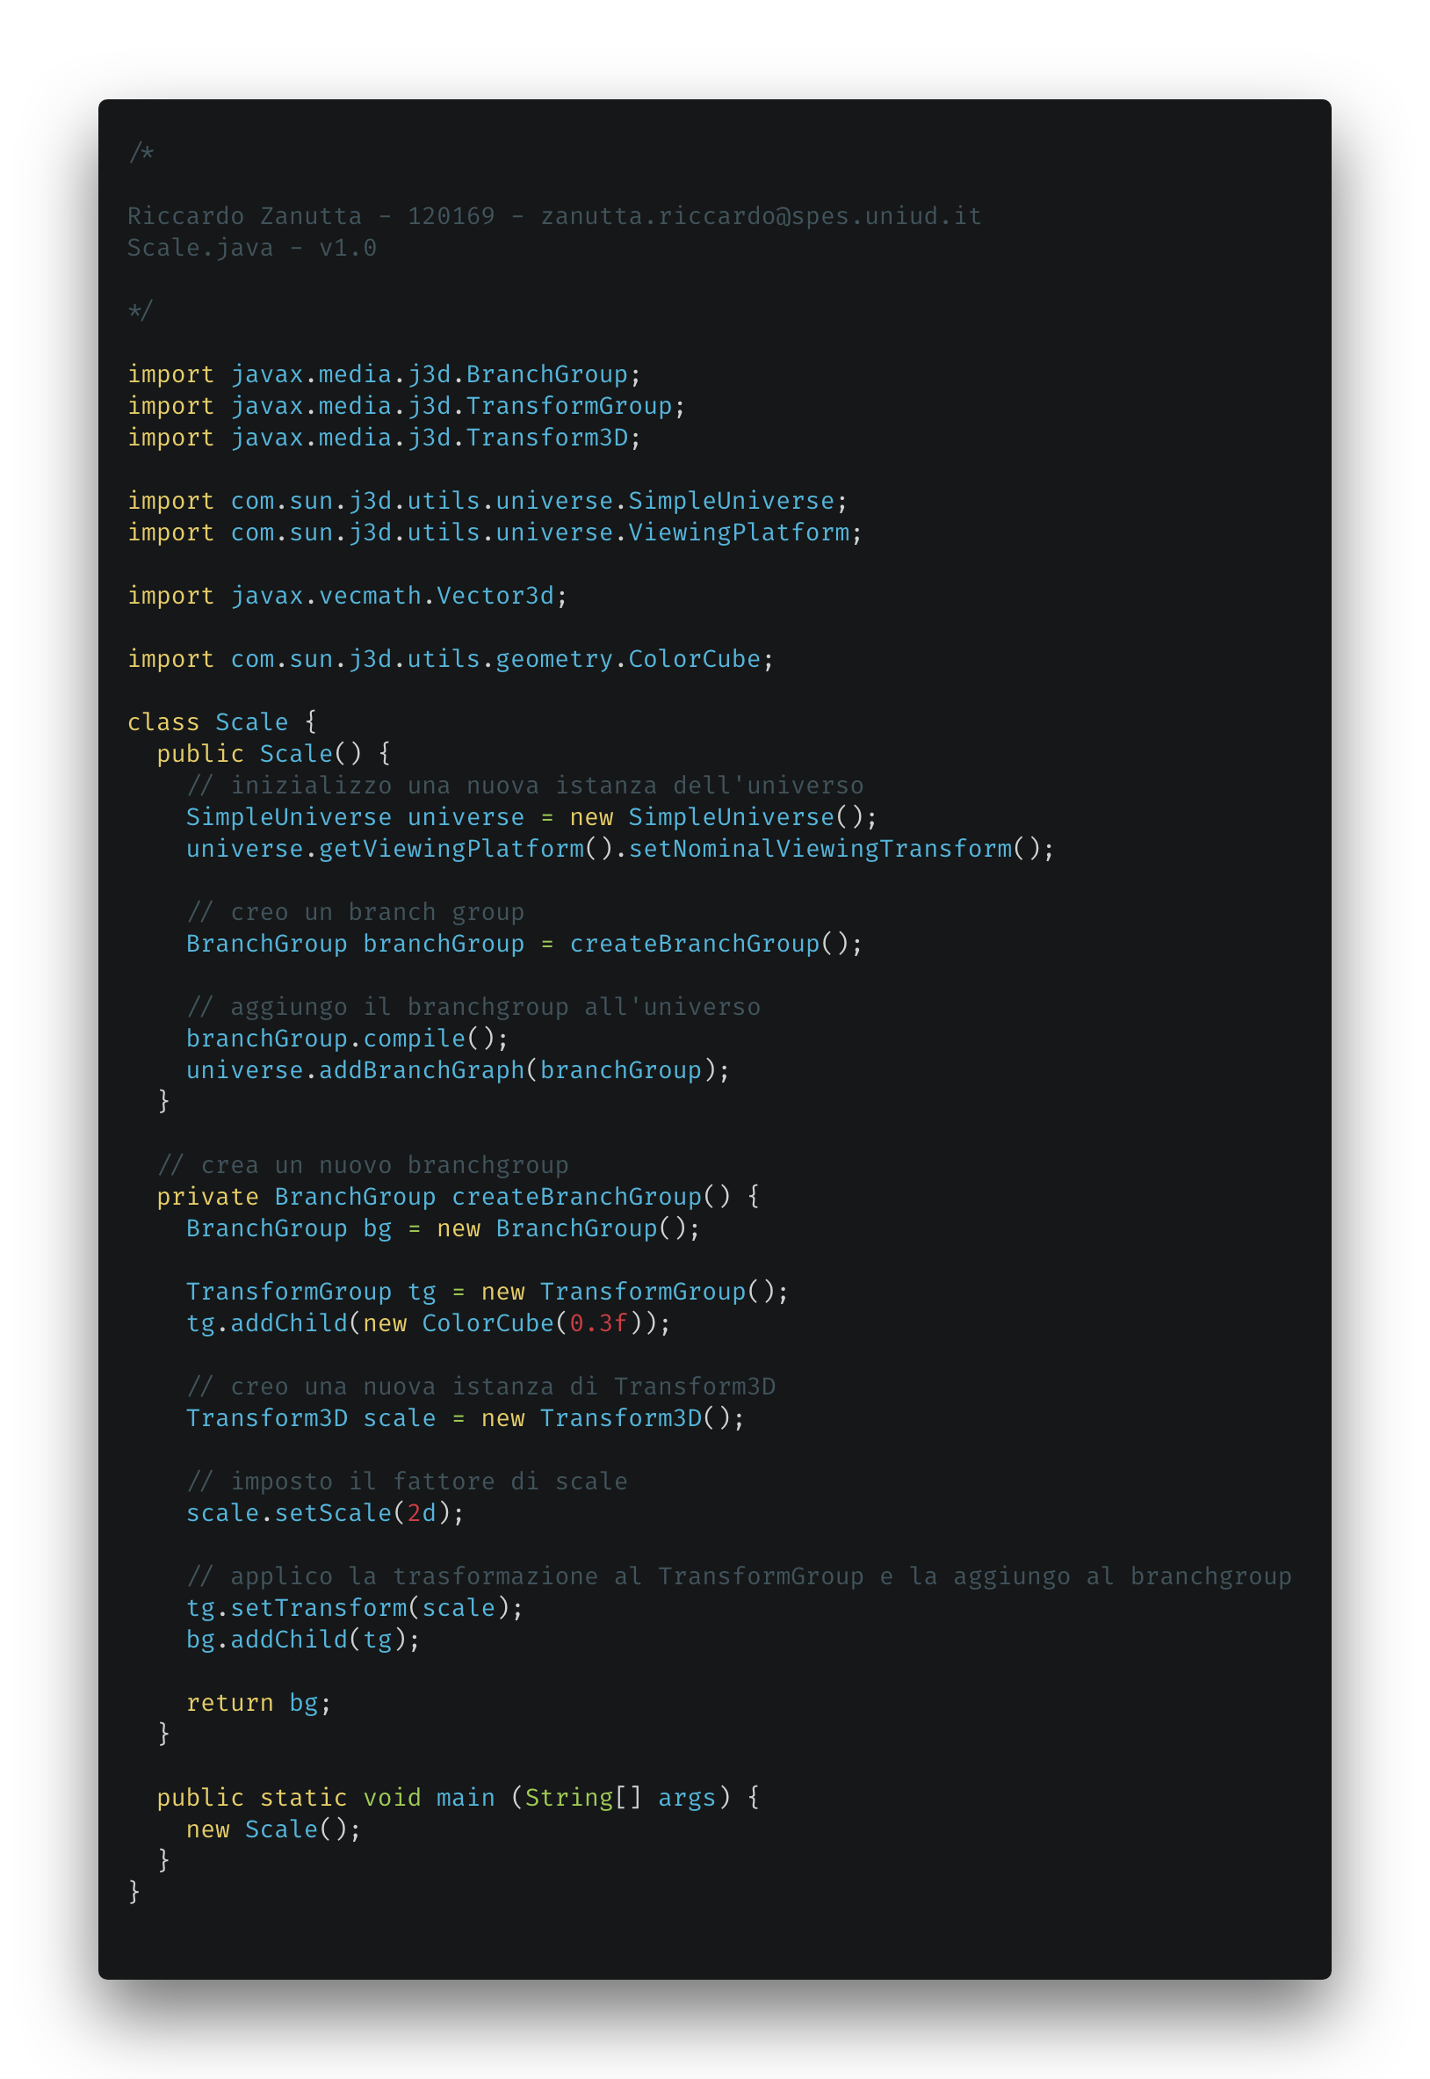**3.1.3 – Codice Scalature**